 | TẬP ĐOÀN BẢO VIỆT  BAN VẬN HÀNH VÀ QUẢN TRỊ HỆ THỐNG

HỢP ĐỒNG CUNG CẤP TRANG THIẾT BỊ, BẢN QUYỀN PHẦN MỀM PHỤC VỤ VIỆC TRIỂN KHAI MÔ HÌNH BVLIFE TẬP TRUNG CỦA BẢO VIỆT NHÂN THỌ

QUY TRÌNH VẬN HÀNH & QUẢN TRỊ DATABASE 10G R2 RAC

BẢNG THEO DÕI THAY ĐỔI

Phiên bản | Ngày cập nhật | Người cập nhật | Chú thích
1.0 | 22/02/2012 | Nguyễn Đức Tuyên | First Release.
1.1 | 08/04/2012 | Nguyễn Đức Tuyên | Chỉnh sửa theo y/c
1.2 | 11/04/2012 | Nguyễn Đức Tuyên | Chỉnh sửa theo y/c

MỤC LỤC

1 MỤC ĐÍCH VÀ PHẠM VI 5
1.1 MỤC ĐÍCH 5
1.2 PHẠM VI 5
2 TÀI LIỆU THAM KHẢO và thuật ngữ sử dụng 5
2.1 TÀI LIỆU THAM KHẢO 5
2.2 THUẬT NGỮ SỬ DỤNG 5
3 YÊU CẦU 5
4 CHI TIẾT VẬN HÀNH HỆ THỐNG 5
4.1 Quy trình cài đặt và gỡ bỏ Enterprise Manager 5
4.1.1 Cài đặt 5
4.1.2 Gỡ bỏ 8
4.2 Quy trình backup & restore cluster 10
4.2.1 Backup 10
4.2.1.1 Backup ocr 10
4.2.1.2 Backup ASM spfile 10
4.2.2 Restore 11
4.3 Quy trình vận hành ASM 12
4.3.1 Present disk cho ASM 12
4.3.1.1 Scan disk 12
4.3.1.2 Configure disk cho ASM 13
4.3.2 Add thêm diskgroup 13
4.3.3 Add thêm disk vào diskgroup 15
4.3.4 Drop diskgroup 17
4.4 Quy trình theo dõi và vận hành hệ thống 18
4.4.1 Theo dõi trạng thái của cluster 18
4.4.1.1 Kiểm tra trạng thái cluster 18
4.4.1.2 Kiểm tra trạng thái ASM 19
4.4.1.3 Kiểm tra trạng thái các resource trên cluster 19
4.4.2 Các thao tác vận hành hệ thống cơ bản 23
4.4.2.1 Start/stop database 23
4.4.2.2 Start/stop instance 23
4.4.2.3 Start/stop cluster 23
4.4.2.4 Add/remove database service vào cluster 23
4.4.2.5 Gather stats 24
4.4.2.6 Rebuild index 28
4.5 Các sự cố thường gặp và cách khắc phục 29
4.5.1 Sự cố với cluster 29
4.5.2 Sự cố với database 29
4.5.2.1 Change parameter nhưng hệ thống không nhận 29
4.5.2.2 Start database với srvctl có lỗi 29
4.5.2.3 Đầy archive log 30
4.5.2.4 Block corupt 30
4.5.2.5 Datafile corrupt 30
4.5.2.6 Đầy tablespace 31
4.6 Daily checklist 34

MỤC ĐÍCH VÀ PHẠM VI

MỤC ĐÍCH
Tài liệu này nhằm giới thiệu các bước cơ bản được sử dụng trong quá trình vận hành database 10gR2 RAC. Tài liệu này có tính chất tham khảo, để người quản trị hình dung quá backup và recover. Tài liệu không nhằm giới thiệu các khái niệm, các thao tác chuyên sâu trên hệ thống. Các khái niệm và những tác vụ không được đề cập đến trong tài liệu có thể tham khảo tài liệu của hãng Oracle được đề cập đến trong tài liệu tham khảo.

PHẠM VI
Tài liệu này giới hạn đề cập đến:
- Quy trình cài đặt và gỡ bỏ Enterprise Manager
- Quy trình theo dõi và vận hành cơ bản

TÀI LIỆU THAM KHẢO và thuật ngữ sử dụng

TÀI LIỆU THAM KHẢO
Oracle® Database Administrator's Guide 10g Release 2 (10.2)
http://docs.oracle.com/cd/B19306_01/server.102/b14231/toc.htm

THUẬT NGỮ SỬ DỤNG
Các thuật ngữ được sử dụng trong tài liệu: không có thuật ngữ đặc biệt.

YÊU CẦU
- Client để thực hiện việc remote để chuyển đồi có cài ssh/telnet client.
- Client để thực hiện remote có thể connect được tới primary và standby.
- Người thực hiện cần có password của user oracle để connect vào máy chủ bvlrpt01.

CHI TIẾT VẬN HÀNH HỆ THỐNG

Quy trình cài đặt và gỡ bỏ Enterprise Manager

Cài đặt
Tạo repository để chứa dữ liệu của EM:
$ emca -repos create -cluster

STARTED EMCA at Apr 5, 2012 4:04:45 PM
EM Configuration Assistant, Version 10.2.0.5.0 Production
Copyright (c) 2003, 2009, Oracle. All rights reserved.

Enter the following information:
Database unique name: testdb
Listener port number: 1521
Password for SYS user:
Password for SYSMAN user:

Do you wish to continue? [yes(Y)/no(N)]: y
Apr 5, 2012 4:04:58 PM oracle.sysman.emcp.EMConfig perform
INFO: This operation is being logged at /u01/app/oracle/10.2.0/product/bvldb/cfgtoollogs/emca/testdb/emca_2012-04-05_04-04-45-PM.log.
Apr 5, 2012 4:05:01 PM oracle.sysman.emcp.EMReposConfig createRepository
INFO: Creating the EM repository (this may take a while) ...
Apr 5, 2012 4:06:58 PM oracle.sysman.emcp.EMReposConfig invoke
INFO: Repository successfully created
Enterprise Manager configuration completed successfully
FINISHED EMCA at Apr 5, 2012 4:06:58 PM

Unlock các user của EM:
$ export ORACLE_SID=testdb1
$ sqlplus /nolog

SQL*Plus: Release 10.2.0.5.0 - Production on Thu Apr 5 16:14:48 2012

Copyright (c) 1982, 2010, Oracle. All Rights Reserved.

SQL> conn /as sysdba
Connected.
SQL> alter user SYSMAN account unlock;

User altered.

SQL> alter user DBSNMP account unlock;

User altered.

SQL> alter user sysman identified by oracle;

User altered.

SQL> alter user DBSNMP identified by oracle;

User altered.

Tạo Enterprise Manager
$ emca -config dbcontrol db -cluster

STARTED EMCA at Apr 5, 2012 4:17:44 PM
EM Configuration Assistant, Version 10.2.0.5.0 Production
Copyright (c) 2003, 2009, Oracle. All rights reserved.

Enter the following information:
Database unique name: testdb
Listener port number: 1521
Cluster name: bvldb-cluster
Password for SYS user:
Password for DBSNMP user:
Password for SYSMAN user:
Email address for notifications (optional):
Outgoing Mail (SMTP) server for notifications (optional):
ASM ORACLE_HOME [ /u01/app/oracle/10.2.0/product/bvldb ]: /u01/app/11.2.0/grid
ASM port [ 1521 ]:
ASM user role [ SYSDBA ]:
ASM username [ SYS ]:
ASM user password:
-----------------------------------------------------------------

You have specified the following settings

Database ORACLE_HOME ................ /u01/app/oracle/10.2.0/product/bvldb

Database instance hostname ................ bvldb01
Listener port number ................ 1521
Cluster name ................ bvldb-cluster
Database unique name ................ testdb
Email address for notifications ...............
Outgoing Mail (SMTP) server for notifications ...............
ASM ORACLE_HOME ................ /u01/app/11.2.0/grid
ASM port ................ 1521
ASM user role ................ SYSDBA
ASM username ................ SYS

-----------------------------------------------------------------
Do you wish to continue? [yes(Y)/no(N)]: Y
Apr 5, 2012 4:18:37 PM oracle.sysman.emcp.EMConfig perform
INFO: This operation is being logged at /u01/app/oracle/10.2.0/product/bvldb/cfgtoollogs/emca/testdb/emca_2012-04-05_04-17-44-PM.log.
Apr 5, 2012 4:18:43 PM oracle.sysman.emcp.EMDBCConfig instantiateOC4JConfigFiles
INFO: Propagating /u01/app/oracle/10.2.0/product/bvldb/oc4j/j2ee/OC4J_DBConsole_bvldb01_testdb1 to remote nodes ...
Apr 5, 2012 4:18:44 PM oracle.sysman.emcp.EMDBCConfig instantiateOC4JConfigFiles
INFO: Propagating /u01/app/oracle/10.2.0/product/bvldb/oc4j/j2ee/OC4J_DBConsole_bvldb02_testdb2 to remote nodes ...
Apr 5, 2012 4:18:48 PM oracle.sysman.emcp.EMAgentConfig deployStateDirs
INFO: Propagating /u01/app/oracle/10.2.0/product/bvldb/bvldb01_testdb1 to remote nodes ...
Apr 5, 2012 4:18:50 PM oracle.sysman.emcp.EMAgentConfig deployStateDirs
INFO: Propagating /u01/app/oracle/10.2.0/product/bvldb/bvldb02_testdb2 to remote nodes ...
Apr 5, 2012 4:18:52 PM oracle.sysman.emcp.util.DBControlUtil secureDBConsole
INFO: Securing Database Control (this may take a while) ...
Apr 5, 2012 4:20:09 PM oracle.sysman.emcp.util.DBControlUtil startOMS
INFO: Starting Database Control (this may take a while) ...
Apr 5, 2012 4:21:59 PM oracle.sysman.emcp.EMDBPostConfig performConfiguration
INFO: Database Control started successfully
Apr 5, 2012 4:21:59 PM oracle.sysman.emcp.EMDBPostConfig performConfiguration
INFO: >>>>>>>>>>> The Database Control URL is https://bvldb01:5500/em <<<<<<<<<<<
Apr 5, 2012 4:21:59 PM oracle.sysman.emcp.EMDBPostConfig showClusterDBCAgentMessage
INFO:
**************** Current Configuration ****************
INSTANCE NODE DBCONTROL_UPLOAD_HOST
---------- ---------- ---------------------

testdb1 bvldb01 bvldb01
testdb2 bvldb02 bvldb01

Enterprise Manager configuration completed successfully
FINISHED EMCA at Apr 5, 2012 4:21:59 PM

Kiểm tra trạng thái dbconsole
<oracle@bvldb01:/home/oracle>$ emctl status dbconsole
Oracle Enterprise Manager 10g Database Control Release 10.2.0.5.0
Copyright (c) 1996, 2010 Oracle Corporation. All rights reserved.
https://bvldb01:5500/em/console/aboutApplication
Oracle Enterprise Manager 10g is running.
------------------------------------------------------------------
Logs are generated in directory /u01/app/oracle/10.2.0/product/bvldb/bvldb01_testdb1/sysman/log

Gỡ bỏ
Gỡ bỏ Enterprise Manager
$ emca -deconfig dbcontrol db -cluster

STARTED EMCA at Apr 5, 2012 4:33:30 PM
EM Configuration Assistant, Version 10.2.0.5.0 Production
Copyright (c) 2003, 2009, Oracle. All rights reserved.

Enter the following information:
Database unique name: testdb

Do you wish to continue? [yes(Y)/no(N)]: y
Apr 5, 2012 4:33:36 PM oracle.sysman.emcp.EMConfig perform
INFO: This operation is being logged at /u01/app/oracle/10.2.0/product/bvldb/cfgtoollogs/emca/testdb/emca_2012-04-05_04-33-30-PM.log.
Apr 5, 2012 4:33:40 PM oracle.sysman.emcp.util.DBControlUtil stopOMS
INFO: Stopping Database Control (this may take a while) ...
Enterprise Manager configuration completed successfully
FINISHED EMCA at Apr 5, 2012 4:34:02 PM

Xóa repository :
$ emca -repos drop -cluster

STARTED EMCA at Apr 5, 2012 4:34:27 PM
EM Configuration Assistant, Version 10.2.0.5.0 Production
Copyright (c) 2003, 2009, Oracle. All rights reserved.

Enter the following information:
Database unique name: testdb
Listener port number: 1521
Password for SYS user:
Password for SYSMAN user:

----------------------------------------------------------------------
WARNING : While repository is dropped the database will be put in quiesce mode.
----------------------------------------------------------------------

Do you wish to continue? [yes(Y)/no(N)]: y
Apr 5, 2012 4:34:40 PM oracle.sysman.emcp.EMConfig perform
INFO: This operation is being logged at /u01/app/oracle/10.2.0/product/bvldb/cfgtoollogs/emca/testdb/emca_2012-04-05_04-34-27-PM.log.
Apr 5, 2012 4:34:43 PM oracle.sysman.emcp.util.GeneralUtil initSQLEngine
WARNING: ORA-01017: invalid username/password; logon denied

Apr 5, 2012 4:34:43 PM oracle.sysman.emcp.ParamsManager checkListenerStatusForDBControl
WARNING: Error initializing SQL connection. SQL operations cannot be performed
Apr 5, 2012 4:34:43 PM oracle.sysman.emcp.EMReposConfig invoke
INFO: Dropping the EM repository (this may take a while) ...
Apr 5, 2012 4:34:43 PM oracle.sysman.emcp.EMReposConfig dropRepository
INFO: Dropping the EM repository (this may take a while) ...
Apr 5, 2012 4:35:48 PM oracle.sysman.emcp.EMReposConfig invoke
INFO: Repository successfully dropped
Enterprise Manager configuration completed successfully
FINISHED EMCA at Apr 5, 2012 4:35:48 PM

Quy trình backup & restore cluster

Backup

Backup ocr
Backup ocr nên thực hiện sau khi có thay đổi resource của cluster, ví dụ add/remove database.
Login với user root vào máy bvldb01 thực hiện các lệnh sau:
# ocrconfig -backuploc /backup/ocr
# /u01/app/11.2.0/grid/bin/ocrconfig –manualbackup
bvldb01 2012/04/09 09:08:11 /backup/ocr/backup_20120409_090811.ocr

Kiểm tra việc backup :
# ocrconfig -showbackup manual

bvldb01 2012/04/09 09:08:11 /backup/ocr/backup_20120409_090811.ocr

Trên GI 11gR2 không cần backup voting disk.
Tham khảo note 1369079.1 trên metalink : ASM RAC 11.2: Why Voting Disk Are Not Listed Thru ASMCMD or SQL*Plus?, And How To Backup Voting Disk In ASM 11.2?

“ 2) Backing up voting disks manually is no longer required because voting disk data is backed up automatically in the OCR as part of any configuration change and voting disk data is automatically restored to any added voting disks.”

Backup ASM spfile
Backup ASM spfile nên thực hiện sau khi có thay đổi parameter cho ASM, ví dụ số processes..
Login với user grid vào bvldb01 thực hiện các lệnh sau:
$ sqlplus /nolog
SQL> conn / as sysasm

SQL> create pfile='/backup/ocr/initasm.ora' from spfile;

File created.

Restore
Login với user root vào máy bvldb01 thực hiện các lệnh sau:
Start crs ở exclusive mode:

# crsctl start crs -excl

CRS-4123: Oracle High Availability Services has been started.
CRS-2672: Attempting to start 'ora.gipcd' on 'bvldb01'
CRS-2672: Attempting to start 'ora.mdnsd' on 'bvldb01'
CRS-2676: Start of 'ora.gipcd' on 'bvldb01' succeeded
CRS-2676: Start of 'ora.mdnsd' on 'bvldb01' succeeded
CRS-2672: Attempting to start 'ora.gpnpd' on 'bvldb01'
CRS-2676: Start of 'ora.gpnpd' on 'bvldb01' succeeded
CRS-2672: Attempting to start 'ora.cssdmonitor' on 'bvldb01'
CRS-2676: Start of 'ora.cssdmonitor' on 'bvldb01' succeeded
CRS-2672: Attempting to start 'ora.cssd' on 'bvldb01'
CRS-2679: Attempting to clean 'ora.diskmon' on 'bvldb01'
CRS-2681: Clean of 'ora.diskmon' on 'bvldb01' succeeded
CRS-2672: Attempting to start 'ora.diskmon' on 'bvldb01'
CRS-2676: Start of 'ora.diskmon' on 'bvldb01' succeeded
CRS-2676: Start of 'ora.cssd' on 'bvldb01' succeeded
CRS-2672: Attempting to start 'ora.ctssd' on 'bvldb01'
CRS-2676: Start of 'ora.ctssd' on 'bvldb01' succeeded
CRS-2672: Attempting to start 'ora.asm' on 'bvldb01'
CRS-2676: Start of 'ora.asm' on 'bvldb01' succeeded
CRS-2672: Attempting to start 'ora.crsd' on 'bvldb01'
CRS-2676: Start of 'ora.crsd' on 'bvldb01' succeeded

Tạo lại diskgroup SYSTEM để chứa OCR và votedisk(xem phần 4.3.1)
Restore bản backup của ocr
# cd /backup/ocr
# ocrconfig -restore backup_20120409_090811.ocr

Start crs
# crsctl start res ora.crsd -init
CRS-2672: Attempting to start 'ora.crsd' on 'bvldb01'
CRS-2676: Start of 'ora.crsd' on 'bvldb01' succeeded

Replace votedisk
# crsctl replace votedisk +SYSTEM
Successful addition of voting disk 28fb8cd12ad44fd4bfb15df0c4572550.
Successfully replaced voting disk group with +SYSTEM.
CRS-4266: Voting file(s) successfully replaced
Create spfile cho ASM
$ sqlplus / as sysasm

SQL> create spfile='+SYSTEM' from pfile='/backup/ocr/initasm.ora';

File created.
Restart cluster
# crsctl stop crs -f
# crsctl start crs

Check CRS status

# crsctl check cluster -all
**************************************************************
bvldb01:
CRS-4537: Cluster Ready Services is online
CRS-4529: Cluster Synchronization Services is online
CRS-4533: Event Manager is online **************************************************************
bvldb02:
CRS-4537: Cluster Ready Services is online
CRS-4529: Cluster Synchronization Services is online
CRS-4533: Event Manager is online **************************************************************

Quy trình vận hành ASM

Present disk cho ASM
Sau khi thực hiện present disk cho các máy database, cần thực hiện các bước sau để ASM có thể nhận được disk đó

Scan disk
Sử dụng lệnh để scan disk để xác định lun mới trên cả 2 máy, ví dụ disk107:
# ioscan –fnNC disk
# ioscan -fnNC disk
Class I H/W Path Driver S/W State H/W Type Description
===================================================================
disk 26 64000/0xfa00/0x1 esdisk CLAIMED DEVICE HP LOGICAL VOLUME
/dev/disk/disk26 /dev/disk/disk26_p2 /dev/rdisk/disk26 /dev/rdisk/disk26_p2
/dev/disk/disk26_p1 /dev/disk/disk26_p3 /dev/rdisk/disk26_p1 /dev/rdisk/disk26_p3
disk 27 64000/0xfa00/0x3 esdisk CLAIMED DEVICE HP LOGICAL VOLUME
/dev/disk/disk27 /dev/rdisk/disk27
disk 28 64000/0xfa00/0x4 esdisk CLAIMED DEVICE DGC RAID 5
/dev/disk/disk28 /dev/oracle/ocrdisk /dev/rdisk/disk28
disk 29 64000/0xfa00/0x5 esdisk CLAIMED DEVICE DGC RAID 5
/dev/disk/disk29 /dev/oracle/datadisk /dev/rdisk/disk29
disk 30 64000/0xfa00/0x6 esdisk CLAIMED DEVICE DGC RAID 5
/dev/disk/disk30 /dev/oracle/archdisk /dev/rdisk/disk30
disk 50 64000/0xfa00/0xc esdisk CLAIMED DEVICE DGC RAID 5
/dev/disk/disk50 /dev/oracle/backup /dev/rdisk/disk50
disk 107 64000/0xfa00/0xd esdisk CLAIMED DEVICE DGC RAID 5
/dev/disk/disk107
...
disk 128 64000/0xfa00/0x22 esdisk CLAIMED DEVICE DGC RAID 5
/dev/disk/disk128 /dev/oracle/dg6_02
Các disk RAID 5 là các disk sẽ được configure cho database.

Xem thông tin disk mới,ví dụ:
#cd /dev/rdisk/
# ls –la disk107
crw-r----- 1 root root 13 0x00000d Feb 24 16:53 disk107
# diskinfo disk107
SCSI describe of disk107:
vendor: DGC
product id: RAID 5
type: direct access
size: 180355072 Kbytes
bytes per sector: 512

Configure disk cho ASM
Thực hiện các bước sau với user root trên cả 2 node
Chú ý: tên device trong phần mknode cần được sửa theo đúng nhu cầu
# chmod 660 /dev/rdisk/disk107
# chown grid:oinstall /dev/rdisk/disk107
# mknod /dev/oracle/dg7_01 c 13 0x00000d
# cd /dev/oracle
# chmod 660 /dev/oracle/dg7_01
# chown grid:oinstall /dev/oracle/dg7_01
# ll /dev/oracle/dg7_01
crw-rw---- 1 grid oinstall 13 0x00000d Mar 1 16:11 dg7_01

Add thêm diskgroup
Login vào máy chủ bvldb01 bằng xstart với user grid, chạy lệnh sau:
$ asmca
Xuất hiện màn hình sau:
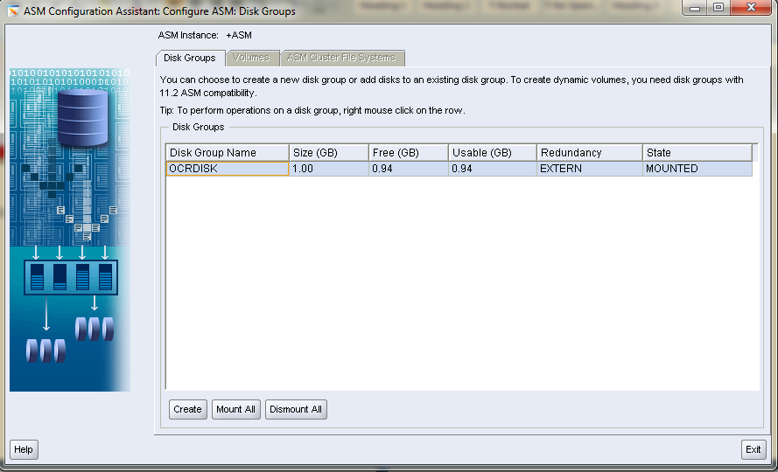
Chọn create
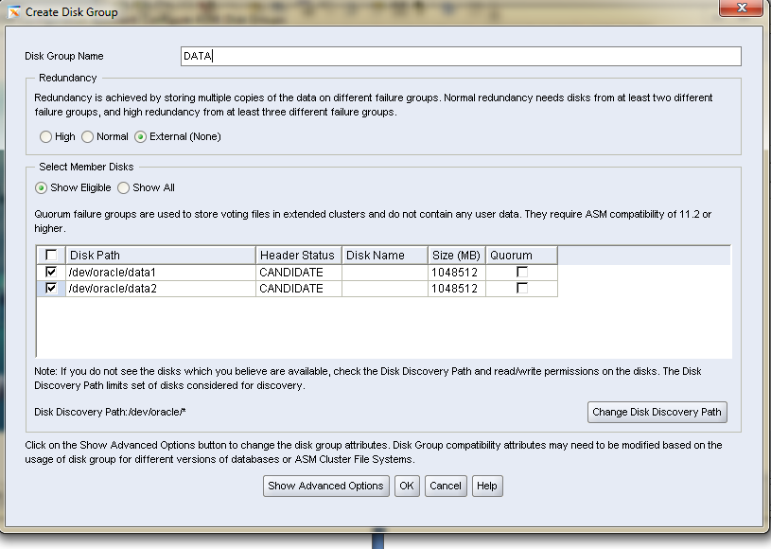
Chọn show advanced option
Ở mục Database compatibility điền vào thông số 10.2.0.0.0
Ở mục Allocation Unit Size chọn 4
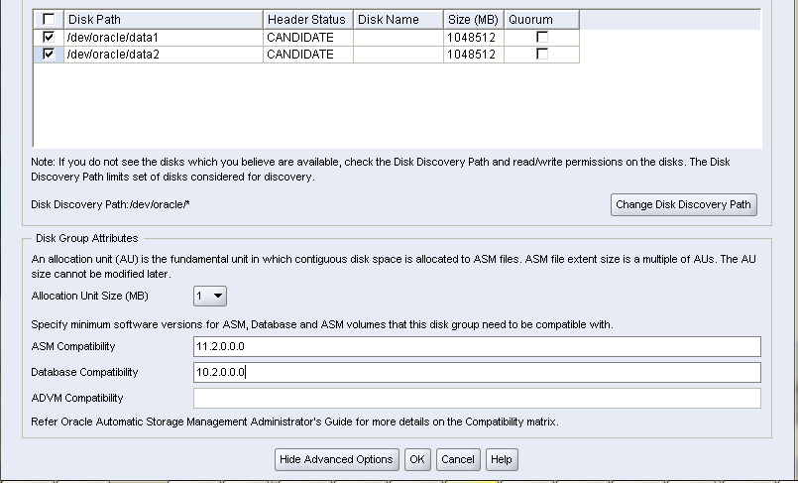
Nhấn Ok
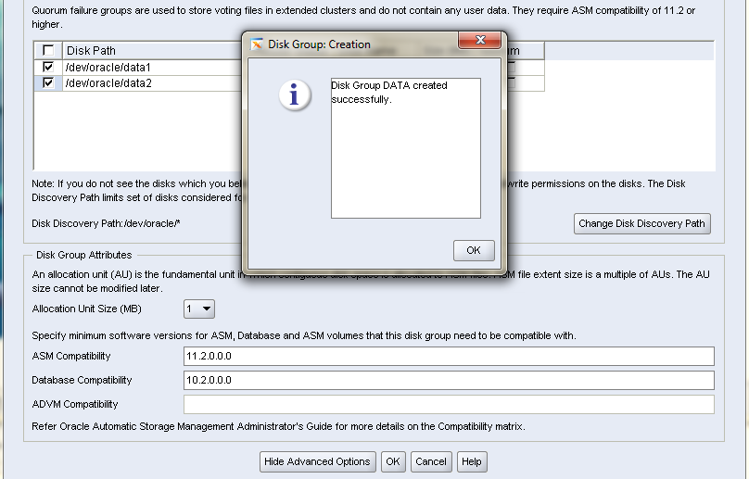

Add thêm disk vào diskgroup
Login vào máy chủ bvldb01 bằng xstart với user grid, chạy lệnh sau:
$ asmca
Xuất hiện màn hình sau:
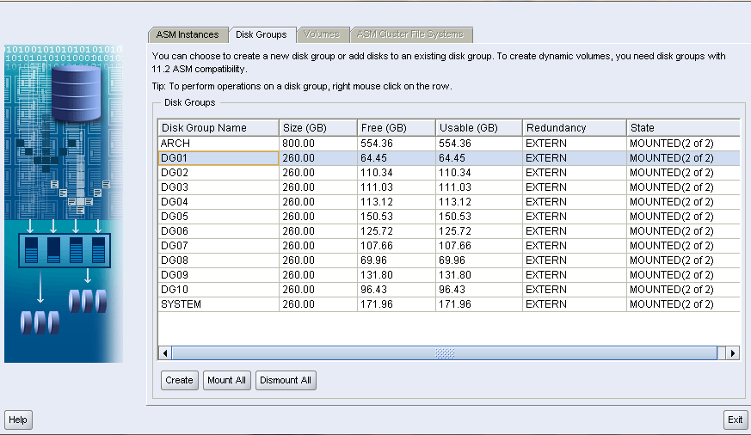

Click chuột phải vào diskgroup muốn add thêm đĩa chọn Add Disks
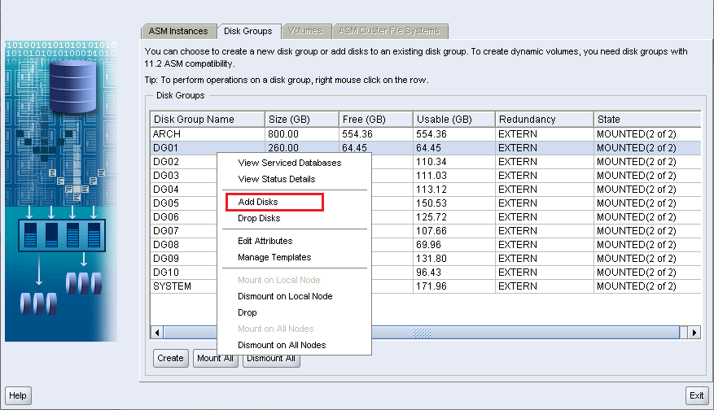

Chọn đĩa muốn add trong danh sách hiện ra rồi chọn OK
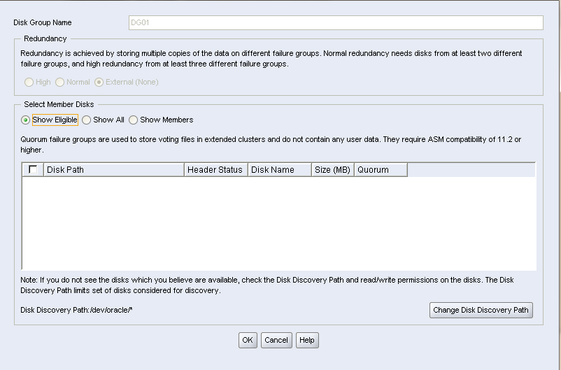

Drop diskgroup
Login vào máy chủ bvldb01 bằng xstart với user grid, chạy lệnh sau:
$ asmca
Xuất hiện màn hình sau:

Click chuột phải vào diskgroup muốn drop chọn Drop
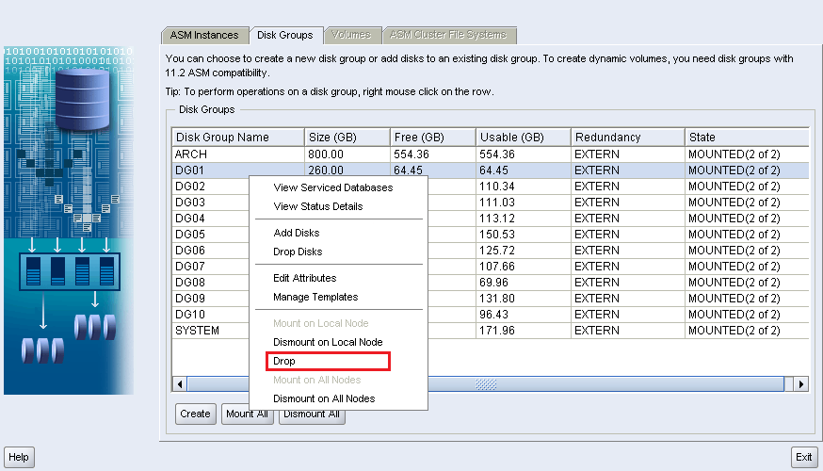

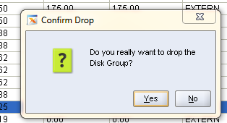
Chọn Yes

Quy trình theo dõi và vận hành hệ thống

Theo dõi trạng thái của cluster
Để kiểm tra trạng thái của cluster, login vào bvldb01 với user grid

Kiểm tra trạng thái cluster

<grid@bvldb01:/home/grid>$ crsctl check cluster -all
**************************************************************
bvldb01:
CRS-4537: Cluster Ready Services is online
CRS-4529: Cluster Synchronization Services is online
CRS-4533: Event Manager is online
**************************************************************
bvldb02:
CRS-4537: Cluster Ready Services is online
CRS-4529: Cluster Synchronization Services is online
CRS-4533: Event Manager is online
**************************************************************

Kiểm tra trạng thái ASM

<grid@bvldb01:/home/grid>$ crsctl status resource ora.asm
NAME=ora.asm
TYPE=ora.asm.type
TARGET=ONLINE , ONLINE
STATE=ONLINE on bvldb01, ONLINE on bvldb02

Kiểm tra trạng thái các resource trên cluster
Dùng 1 trong 2 cách sau: crsctl status resource hoặc crs_stat –t
<grid@bvldb01:/home/grid>$ crsctl status resource
NAME=ora.ARCH.dg
TYPE=ora.diskgroup.type
TARGET=ONLINE , ONLINE
STATE=ONLINE on bvldb01, ONLINE on bvldb02

NAME=ora.DG01.dg
TYPE=ora.diskgroup.type
TARGET=ONLINE , ONLINE
STATE=ONLINE on bvldb01, ONLINE on bvldb02

NAME=ora.DG02.dg
TYPE=ora.diskgroup.type
TARGET=ONLINE , ONLINE
STATE=ONLINE on bvldb01, ONLINE on bvldb02

NAME=ora.DG03.dg
TYPE=ora.diskgroup.type
TARGET=ONLINE , ONLINE
STATE=ONLINE on bvldb01, ONLINE on bvldb02

NAME=ora.DG04.dg
TYPE=ora.diskgroup.type
TARGET=ONLINE , ONLINE
STATE=ONLINE on bvldb01, ONLINE on bvldb02

NAME=ora.DG05.dg
TYPE=ora.diskgroup.type
TARGET=ONLINE , ONLINE
STATE=ONLINE on bvldb01, ONLINE on bvldb02

NAME=ora.DG06.dg
TYPE=ora.diskgroup.type
TARGET=ONLINE , ONLINE
STATE=ONLINE on bvldb01, ONLINE on bvldb02

NAME=ora.DG07.dg
TYPE=ora.diskgroup.type
TARGET=ONLINE , ONLINE
STATE=ONLINE on bvldb01, ONLINE on bvldb02

NAME=ora.DG08.dg
TYPE=ora.diskgroup.type
TARGET=ONLINE , ONLINE
STATE=ONLINE on bvldb01, ONLINE on bvldb02

NAME=ora.DG09.dg
TYPE=ora.diskgroup.type
TARGET=ONLINE , ONLINE
STATE=ONLINE on bvldb01, ONLINE on bvldb02

NAME=ora.DG10.dg
TYPE=ora.diskgroup.type
TARGET=ONLINE , ONLINE
STATE=ONLINE on bvldb01, ONLINE on bvldb02

NAME=ora.LISTENER.lsnr
TYPE=ora.listener.type
TARGET=ONLINE , ONLINE
STATE=ONLINE on bvldb01, ONLINE on bvldb02

NAME=ora.LISTENER_SCAN1.lsnr
TYPE=ora.scan_listener.type
TARGET=ONLINE
STATE=ONLINE on bvldb02

NAME=ora.SYSTEM.dg
TYPE=ora.diskgroup.type
TARGET=ONLINE , ONLINE
STATE=ONLINE on bvldb01, ONLINE on bvldb02

NAME=ora.asm
TYPE=ora.asm.type
TARGET=ONLINE , ONLINE
STATE=ONLINE on bvldb01, ONLINE on bvldb02

NAME=ora.bvldb.bvldb1.inst
TYPE=application
TARGET=ONLINE
STATE=ONLINE on bvldb01

NAME=ora.bvldb.bvldb2.inst
TYPE=application
TARGET=ONLINE
STATE=ONLINE on bvldb02

NAME=ora.bvldb.db
TYPE=application
TARGET=ONLINE
STATE=ONLINE on bvldb01

NAME=ora.bvldb01.vip
TYPE=ora.cluster_vip_net1.type
TARGET=ONLINE
STATE=ONLINE on bvldb01

NAME=ora.bvldb02.vip
TYPE=ora.cluster_vip_net1.type
TARGET=ONLINE
STATE=ONLINE on bvldb02

NAME=ora.cvu
TYPE=ora.cvu.type
TARGET=ONLINE
STATE=ONLINE on bvldb02

NAME=ora.gsd
TYPE=ora.gsd.type
TARGET=OFFLINE, OFFLINE
STATE=OFFLINE, OFFLINE

NAME=ora.net1.network
TYPE=ora.network.type
TARGET=ONLINE , ONLINE
STATE=ONLINE on bvldb01, ONLINE on bvldb02

NAME=ora.oc4j
TYPE=ora.oc4j.type
TARGET=OFFLINE
STATE=OFFLINE

NAME=ora.ons
TYPE=ora.ons.type
TARGET=ONLINE , ONLINE
STATE=ONLINE on bvldb01, ONLINE on bvldb02

NAME=ora.scan1.vip
TYPE=ora.scan_vip.type
TARGET=ONLINE
STATE=ONLINE on bvldb02

Sử dụng crs_stat -t
<grid@bvldb01:/home/grid>$ crs_stat -t
Name Type Target State Host
------------------------------------------------------------
ora.ARCH.dg ora....up.type ONLINE ONLINE bvldb01
ora.DG01.dg ora....up.type ONLINE ONLINE bvldb01
ora.DG02.dg ora....up.type ONLINE ONLINE bvldb01
ora.DG03.dg ora....up.type ONLINE ONLINE bvldb01
ora.DG04.dg ora....up.type ONLINE ONLINE bvldb01
ora.DG05.dg ora....up.type ONLINE ONLINE bvldb01
ora.DG06.dg ora....up.type ONLINE ONLINE bvldb01
ora.DG07.dg ora....up.type ONLINE ONLINE bvldb01
ora.DG08.dg ora....up.type ONLINE ONLINE bvldb01
ora.DG09.dg ora....up.type ONLINE ONLINE bvldb01
ora.DG10.dg ora....up.type ONLINE ONLINE bvldb01
ora....ER.lsnr ora....er.type ONLINE ONLINE bvldb01
ora....N1.lsnr ora....er.type ONLINE ONLINE bvldb02
ora.SYSTEM.dg ora....up.type ONLINE ONLINE bvldb01
ora.asm ora.asm.type ONLINE ONLINE bvldb01
ora....b1.inst application ONLINE ONLINE bvldb01
ora....b2.inst application ONLINE ONLINE bvldb02
ora.bvldb.db application ONLINE ONLINE bvldb01
ora....SM1.asm application ONLINE ONLINE bvldb01
ora....01.lsnr application ONLINE ONLINE bvldb01
ora....b01.gsd application OFFLINE OFFLINE
ora....b01.ons application ONLINE ONLINE bvldb01
ora....b01.vip ora....t1.type ONLINE ONLINE bvldb01
ora....SM2.asm application ONLINE ONLINE bvldb02
ora....02.lsnr application ONLINE ONLINE bvldb02
ora....b02.gsd application OFFLINE OFFLINE
ora....b02.ons application ONLINE ONLINE bvldb02
ora....b02.vip ora....t1.type ONLINE ONLINE bvldb02
ora.cvu ora.cvu.type ONLINE ONLINE bvldb02
ora.gsd ora.gsd.type OFFLINE OFFLINE
ora....network ora....rk.type ONLINE ONLINE bvldb01
ora.oc4j ora.oc4j.type OFFLINE OFFLINE
ora.ons ora.ons.type ONLINE ONLINE bvldb01
ora.scan1.vip ora....ip.type ONLINE ONLINE bvldb02

Các thao tác vận hành hệ thống cơ bản
Các bước sau thực hiện sau khi login với user oracle trên bvldb01.

Start/stop database
Stop database:
$ srvctl stop database -d bvldb
Start database:
$ srvctl start database -d bvldb

Start/stop instance
Stop instance trên bvldb01:
$ srvctl stop instance -d bvldb –i bvldb1
Start instance trên bvldb01:
$ srvctl start instance -d bvldb –i bvldb1

Stop instance trên bvldb02
$ srvctl stop instance -d bvldb –i bvldb2
Start instance trên bvldb02
$ srvctl start instance -d bvldb –i bvldb2

Start/stop cluster
Login với user root trên máy muốn stop cluster
Stop cluster:
$ crsctl stop has –f

Start cluster:
$ crsctl start has

Add/remove database service vào cluster
Login với user oracle trên bvldb01:

Add database service:
$ srvctl add database -d bvldb -o $ORACLE_HOME -y AUTOMATIC
$ srvctl add instance -d bvldb -i bvldb1 -n bvldb01
$ srvctl add instance -d bvldb -i bvldb2 -n bvldb02

Remove database service:
$ srvctl remove instance -d bvldb -i bvldb1 -f
$ srvctl remove instance -d bvldb -i bvldb2 -f
$ srvctl remove database -d bvldb -f

Gather stats
Việc gather stats có thể ảnh hưởng đến cách thức hoạt động của database, vì vậy cần tiến hành thường xuyên với tần suất 1 lần/tuần.
Các script gather stats được chia làm 10 nhóm như sau:

Group | Tỉnh | Script
1 | Thanh Hoa | execute dbms_stats.gather_schema_stats(ownname => 'BV16', estimate_percent=> dbms_stats.auto_sample_size, method_opt => 'for all columns size AUTO', cascade=>true ');
1 | Binh Phuoc | execute dbms_stats.gather_schema_stats(ownname => 'BV65', estimate_percent=> dbms_stats.auto_sample_size, method_opt => 'for all columns size AUTO', cascade=>true ');
1 | Khanh Hoa | execute dbms_stats.gather_schema_stats(ownname => 'BV21', estimate_percent=> dbms_stats.auto_sample_size, method_opt => 'for all columns size AUTO', cascade=>true ');
1 | Ha Giang | execute dbms_stats.gather_schema_stats(ownname => 'BV51', estimate_percent=> dbms_stats.auto_sample_size, method_opt => 'for all columns size AUTO', cascade=>true ');
1 | Tuyen Quang | execute dbms_stats.gather_schema_stats(ownname => 'BV50', estimate_percent=> dbms_stats.auto_sample_size, method_opt => 'for all columns size AUTO', cascade=>true ');
1 | Dong Nai | execute dbms_stats.gather_schema_stats(ownname => 'BV39', estimate_percent=> dbms_stats.auto_sample_size, method_opt => 'for all columns size AUTO', cascade=>true ');
2 | Nghe An | execute dbms_stats.gather_schema_stats(ownname => 'BV52', estimate_percent=> dbms_stats.auto_sample_size, method_opt => 'for all columns size AUTO', cascade=>true ');
2 | Phu Yen | execute dbms_stats.gather_schema_stats(ownname => 'BV23', estimate_percent=> dbms_stats.auto_sample_size, method_opt => 'for all columns size AUTO', cascade=>true ');
2 | Binh Dinh | execute dbms_stats.gather_schema_stats(ownname => 'BV24', estimate_percent=> dbms_stats.auto_sample_size, method_opt => 'for all columns size AUTO', cascade=>true ');
2 | Vinh Long | execute dbms_stats.gather_schema_stats(ownname => 'BV59', estimate_percent=> dbms_stats.auto_sample_size, method_opt => 'for all columns size AUTO', cascade=>true ');
2 | Can Tho | execute dbms_stats.gather_schema_stats(ownname => 'BV57', estimate_percent=> dbms_stats.auto_sample_size, method_opt => 'for all columns size AUTO', cascade=>true ');
2 | Ca Mau | execute dbms_stats.gather_schema_stats(ownname => 'BV28', estimate_percent=> dbms_stats.auto_sample_size, method_opt => 'for all columns size AUTO', cascade=>true ');
3 | Ha Noi | execute dbms_stats.gather_schema_stats(ownname => 'BV01', estimate_percent=> dbms_stats.auto_sample_size, method_opt => 'for all columns size AUTO', cascade=>true ');
3 | Hai Phong | execute dbms_stats.gather_schema_stats(ownname => 'BV43', estimate_percent=> dbms_stats.auto_sample_size, method_opt => 'for all columns size AUTO', cascade=>true ');
3 | Binh Duong | execute dbms_stats.gather_schema_stats(ownname => 'BV38', estimate_percent=> dbms_stats.auto_sample_size, method_opt => 'for all columns size AUTO', cascade=>true ');
3 | Vung Tau | execute dbms_stats.gather_schema_stats(ownname => 'BV26', estimate_percent=> dbms_stats.auto_sample_size, method_opt => 'for all columns size AUTO', cascade=>true ');
3 | Lang Son | execute dbms_stats.gather_schema_stats(ownname => 'BV63', estimate_percent=> dbms_stats.auto_sample_size, method_opt => 'for all columns size AUTO', cascade=>true ');
3 | Lao Cai | execute dbms_stats.gather_schema_stats(ownname => 'BV47', estimate_percent=> dbms_stats.auto_sample_size, method_opt => 'for all columns size AUTO', cascade=>true ');
4 | Quang Nam | execute dbms_stats.gather_schema_stats(ownname => 'BV69', estimate_percent=> dbms_stats.auto_sample_size, method_opt => 'for all columns size AUTO', cascade=>true ');
4 | Ninh Binh | execute dbms_stats.gather_schema_stats(ownname => 'BV33', estimate_percent=> dbms_stats.auto_sample_size, method_opt => 'for all columns size AUTO', cascade=>true ');
4 | Ha Tay | execute dbms_stats.gather_schema_stats(ownname => 'BV54', estimate_percent=> dbms_stats.auto_sample_size, method_opt => 'for all columns size AUTO', cascade=>true ');
4 | Hung Yen | execute dbms_stats.gather_schema_stats(ownname => 'BV67', estimate_percent=> dbms_stats.auto_sample_size, method_opt => 'for all columns size AUTO', cascade=>true ');
4 | Thai Nguyen | execute dbms_stats.gather_schema_stats(ownname => 'BV10', estimate_percent=> dbms_stats.auto_sample_size, method_opt => 'for all columns size AUTO', cascade=>true ');
4 | Hai Duong | execute dbms_stats.gather_schema_stats(ownname => 'BV34', estimate_percent=> dbms_stats.auto_sample_size, method_opt => 'for all columns size AUTO', cascade=>true ');
5 | Sai Gon | execute dbms_stats.gather_schema_stats(ownname => 'BV02', estimate_percent=> dbms_stats.auto_sample_size, method_opt => 'for all columns size AUTO', cascade=>true ');
5 | Thai Binh | execute dbms_stats.gather_schema_stats(ownname => 'BV40', estimate_percent=> dbms_stats.auto_sample_size, method_opt => 'for all columns size AUTO', cascade=>true ');
5 | Lai Chau | execute dbms_stats.gather_schema_stats(ownname => 'BV64', estimate_percent=> dbms_stats.auto_sample_size, method_opt => 'for all columns size AUTO', cascade=>true ');
5 | Ninh Thuan | execute dbms_stats.gather_schema_stats(ownname => 'BV61', estimate_percent=> dbms_stats.auto_sample_size, method_opt => 'for all columns size AUTO', cascade=>true ');
5 | Dong Thap | execute dbms_stats.gather_schema_stats(ownname => 'BV27', estimate_percent=> dbms_stats.auto_sample_size, method_opt => 'for all columns size AUTO', cascade=>true ');
5 | Kien Giang | execute dbms_stats.gather_schema_stats(ownname => 'BV37', estimate_percent=> dbms_stats.auto_sample_size, method_opt => 'for all columns size AUTO', cascade=>true ');
6 | Quang Ninh | execute dbms_stats.gather_schema_stats(ownname => 'BV18', estimate_percent=> dbms_stats.auto_sample_size, method_opt => 'for all columns size AUTO', cascade=>true ');
6 | Bac Giang | execute dbms_stats.gather_schema_stats(ownname => 'BV35', estimate_percent=> dbms_stats.auto_sample_size, method_opt => 'for all columns size AUTO', cascade=>true ');
6 | Quang Tri | execute dbms_stats.gather_schema_stats(ownname => 'BV13', estimate_percent=> dbms_stats.auto_sample_size, method_opt => 'for all columns size AUTO', cascade=>true ');
6 | Tra Vinh | execute dbms_stats.gather_schema_stats(ownname => 'BV60', estimate_percent=> dbms_stats.auto_sample_size, method_opt => 'for all columns size AUTO', cascade=>true ');
6 | Cao Bang | execute dbms_stats.gather_schema_stats(ownname => 'BV03', estimate_percent=> dbms_stats.auto_sample_size, method_opt => 'for all columns size AUTO', cascade=>true ');
6 | Hue | execute dbms_stats.gather_schema_stats(ownname => 'BV19', estimate_percent=> dbms_stats.auto_sample_size, method_opt => 'for all columns size AUTO', cascade=>true ');
7 | Dac Lac | execute dbms_stats.gather_schema_stats(ownname => 'BV08', estimate_percent=> dbms_stats.auto_sample_size, method_opt => 'for all columns size AUTO', cascade=>true ');
7 | Son La | execute dbms_stats.gather_schema_stats(ownname => 'BV04', estimate_percent=> dbms_stats.auto_sample_size, method_opt => 'for all columns size AUTO', cascade=>true ');
7 | Quang Ngai | execute dbms_stats.gather_schema_stats(ownname => 'BV22', estimate_percent=> dbms_stats.auto_sample_size, method_opt => 'for all columns size AUTO', cascade=>true ');
7 | Hoa Binh | execute dbms_stats.gather_schema_stats(ownname => 'BV55', estimate_percent=> dbms_stats.auto_sample_size, method_opt => 'for all columns size AUTO', cascade=>true ');
7 | Kon Tum | execute dbms_stats.gather_schema_stats(ownname => 'BV48', estimate_percent=> dbms_stats.auto_sample_size, method_opt => 'for all columns size AUTO', cascade=>true ');
7 | Quang Binh | execute dbms_stats.gather_schema_stats(ownname => 'BV14', estimate_percent=> dbms_stats.auto_sample_size, method_opt => 'for all columns size AUTO', cascade=>true ');
8 | Ha Tinh | execute dbms_stats.gather_schema_stats(ownname => 'BV53', estimate_percent=> dbms_stats.auto_sample_size, method_opt => 'for all columns size AUTO', cascade=>true ');
8 | Gia Lai | execute dbms_stats.gather_schema_stats(ownname => 'BV49', estimate_percent=> dbms_stats.auto_sample_size, method_opt => 'for all columns size AUTO', cascade=>true ');
8 | Nam Dinh | execute dbms_stats.gather_schema_stats(ownname => 'BV62', estimate_percent=> dbms_stats.auto_sample_size, method_opt => 'for all columns size AUTO', cascade=>true ');
8 | Ha Nam | execute dbms_stats.gather_schema_stats(ownname => 'BV66', estimate_percent=> dbms_stats.auto_sample_size, method_opt => 'for all columns size AUTO', cascade=>true ');
8 | Bac Lieu | execute dbms_stats.gather_schema_stats(ownname => 'BV29', estimate_percent=> dbms_stats.auto_sample_size, method_opt => 'for all columns size AUTO', cascade=>true ');
8 | Vinh Phuc | execute dbms_stats.gather_schema_stats(ownname => 'BV68', estimate_percent=> dbms_stats.auto_sample_size, method_opt => 'for all columns size AUTO', cascade=>true ');
9 | Phu Tho | execute dbms_stats.gather_schema_stats(ownname => 'BV11', estimate_percent=> dbms_stats.auto_sample_size, method_opt => 'for all columns size AUTO', cascade=>true ');
9 | Tay Ninh | execute dbms_stats.gather_schema_stats(ownname => 'BV15', estimate_percent=> dbms_stats.auto_sample_size, method_opt => 'for all columns size AUTO', cascade=>true ');
9 | An Giang | execute dbms_stats.gather_schema_stats(ownname => 'BV41', estimate_percent=> dbms_stats.auto_sample_size, method_opt => 'for all columns size AUTO', cascade=>true ');
9 | Ben Tre | execute dbms_stats.gather_schema_stats(ownname => 'BV32', estimate_percent=> dbms_stats.auto_sample_size, method_opt => 'for all columns size AUTO', cascade=>true ');
9 | Yen Bai | execute dbms_stats.gather_schema_stats(ownname => 'BV46', estimate_percent=> dbms_stats.auto_sample_size, method_opt => 'for all columns size AUTO', cascade=>true ');
9 | Da Nang | execute dbms_stats.gather_schema_stats(ownname => 'BV20', estimate_percent=> dbms_stats.auto_sample_size, method_opt => 'for all columns size AUTO', cascade=>true ');
10 | Lam Dong | execute dbms_stats.gather_schema_stats(ownname => 'BV09', estimate_percent=> dbms_stats.auto_sample_size, method_opt => 'for all columns size AUTO', cascade=>true ');
10 | Binh Thuan | execute dbms_stats.gather_schema_stats(ownname => 'BV25', estimate_percent=> dbms_stats.auto_sample_size, method_opt => 'for all columns size AUTO', cascade=>true ');
10 | Soc Trang | execute dbms_stats.gather_schema_stats(ownname => 'BV58', estimate_percent=> dbms_stats.auto_sample_size, method_opt => 'for all columns size AUTO', cascade=>true ');
10 | Bac Ninh | execute dbms_stats.gather_schema_stats(ownname => 'BV56', estimate_percent=> dbms_stats.auto_sample_size, method_opt => 'for all columns size AUTO', cascade=>true ');
10 | Tien Giang | execute dbms_stats.gather_schema_stats(ownname => 'BV31', estimate_percent=> dbms_stats.auto_sample_size, method_opt => 'for all columns size AUTO', cascade=>true ');
10 | Long An | execute dbms_stats.gather_schema_stats(ownname => 'BV36', estimate_percent=> dbms_stats.auto_sample_size, method_opt => 'for all columns size AUTO', cascade=>true ');

Rebuild index
Việc thực hiện rebuild index chỉ nên làm với các index có heigh > 4 hoặc có số dead leaf > 20%.
Chú ý: Không nên thực hiện rebuild index theo định kỳ
Các index có thể tìm bằng lệnh sau:
SQL> conn username/password
SQL> BEGIN
FOR x IN (SELECT index_name FROM user_indexes WHERE index_type = 'NORMAL')
LOOP
EXECUTE IMMEDIATE 'alter index ' || x.index_name || ' monitoring usage';
EXECUTE IMMEDIATE 'analyze index ' || x.index_name || ' validate structure';
END LOOP;
END;
/
SQL> SELECT name,height,(del_lf_rows/lf_rows)*100 as del_ratio
FROM INDEX_STATS
WHERE height > 4
OR (del_lf_rows/lf_rows)*100 > 20;

Thực hiện rebuild index bằng lệnh sau:
SQL> BEGIN
FOR x IN (SELECT name FROM INDEX_STATS WHERE height > 4
OR (del_lf_rows/lf_rows)*100 > 20)
LOOP
EXECUTE IMMEDIATE 'REBUILD INDEX ' || x.name || ' REBUILD';
END LOOP;
END;
/

Shrink datafile
Login vào bvldb01 với user oracle
Thực hiện các lệnh sau:
$ sqlplus /nolog
SQL> conn /as sysdba
SQL> COLUMN SHRINK_DATAFILES FORMAT A75 WORD_WRAPPED
SQL> COLUMN VALUE NEW_VAL BLKSIZE
SQL> SELECT VALUE FROM V$PARAMETER WHERE NAME = 'DB_BLOCK_SIZE' /
SQL> SELECT 'ALTER DATABASE DATAFILE ''' || FILE_NAME || ''' RESIZE ' || CEIL( (NVL(HWM,1)*&&BLKSIZE)/1024/1024 ) || 'M;' SHRINK_DATAFILES FROM DBA_DATA_FILES DBADF,
(SELECT FILE_ID, MAX(BLOCK_ID+BLOCKS-1) HWM FROM DBA_EXTENTS GROUP BY FILE_ID ) DBAFS
WHERE DBADF.FILE_ID = DBAFS.FILE_ID(+) AND CEIL(BLOCKS*&&BLKSIZE/1024/1024)- CEIL((NVL(HWM,1)* &&BLKSIZE)/1024/1024 ) > 0 /

Kết quả thu được tương tự như sau:
SHRINK_DATAFILES
---------------------------------------------------------------------------
ALTER DATABASE DATAFILE 'F:\ORACLE\ORADATA\MYDBF\RBS01.DBF' RESIZE 25M;
ALTER DATABASE DATAFILE 'F:\ORACLE\ORADATA\MYDBF\TEMP01.DBF' RESIZE 1M;
ALTER DATABASE DATAFILE 'F:\ORACLE\ORADATA\MYDBF\INDEX02.DBF' RESIZE 5M;
ALTER DATABASE DATAFILE 'F:\ORACLE\ORADATA\MYDBF\SYSTEM07.DBF' RESIZE 75M;
ALTER DATABASE DATAFILE 'F:\ORACLE\ORADATA\MYDBF\MYTOOL08.DBF' RESIZE 1M;
ALTER DATABASE DATAFILE 'F:\ORACLE\ORADATA\MYDBF\MYUSERP01.DBF' RESIZE 7M;

Tùy vào tình hình thực tế chạy các câu lệnh tương ứng để shrink các datafile.

Các sự cố thường gặp và cách khắc phục

Sự cố với cluster
Chú ý : một số trường hợp cluster sẽ khởi động chậm. Cần theo dõi khoảng 10’ sau khi đang nhập được vào máy trước khi thực hiện các bước sau:
Cluster không start được
# crs_stat -t
CRS-0184: Cannot communicate with the CRS daemon.

Kiểm tra cluster service status bằng lệnh crsctl check cluster.
Nếu kết quả trả về như sau:
# crsctl check cluster
CRS-4535: Cannot communicate with Cluster Ready Services
CRS-4529: Cluster Synchronization Services is online
CRS-4533: Event Manager is online

Kiểm tra đĩa chứa OCR và votedisk có trên hệ thống không. Nếu không có, kiểm tra tủ đĩa và restart lại cluster
# crsctl stop has -f
# crsctl start has

Sự cố với database

Change parameter nhưng hệ thống không nhận
Hiện tượng:
Sau khi thực hiện thao tác change parameter với scope=spfile, khởi động lại hệ thống không nhận parameter mới, ví dụ:
SQL> alter system set sga_max_target=100G scope=spfile;
Cách xử lý:
Các tham số này được set theo instance, cần thực hiện như sau:
SQL> alter system set sga_max_target=100G scope=spfile sid='bvldb1';
SQL> alter system set sga_max_target=100G scope=spfile sid='bvldb2';

Chú ý: sid là case sensivity. Cần được viết thường hoặc hoa đúng với định dạng của database.

Change parameter sau đó không start được database
Login vào bvldb01 với user grid thực hiện lệnh sau:
$ export ORACLE_SID=+ASM1
$ asmcmd
ASMCMD> cp +system/bvltest/spfilebvltest.ora /tmp/spfilebvltest.ora
copying +system/bvltest/spfilebvltest.ora -> /tmp/spfilebvltest.ora
Chỉnh sửa các parameter gây lỗi bằng và xóa một số ký tự đầu file bằng vi
$ vi /tmp/spfilebvltest.ora
^E^D^D^Dú.„^M|bvltest.__db_cache_size=1644167168
bvltest.__java_pool_size=16777216
bvltest.__large_pool_size=16777216
bvltest.__shared_pool_size=452984832
bvltest.__streams_pool_size=0
....
*.sga_target=2147483648
....
Sau khi chỉnh sửa start database bằng pfile mới tạo
Login với user oracle vào bvldb01
$ sqlplus /nolog
SQL> conn /as sysdba
SQL> startup pfile='/tmp/spfilebvltest.ora'
Tạo lại spfile
$ sqlplus /nolog
SQL> conn /as sysdba
SQL> create spfile='+system/bvltest/spfilebvltest.ora' from pfile='/tmp/spfilebvltest.ora'
Startup node2 bằng lệnh
$ srvctl start instance -d bvldb -i bvldb2

Start database với srvctl có lỗi
Cách xử lý: start database với sqlplus để lấy thêm thông tin. Tùy thuộc vào thông tin này sẽ có các phương án xử lý tiếp theo.
Login vào database với user oracle
$ export ORACLE_SID=bvldb1/2
$ sqlplus /nolog
SQL> conn /as sysdba
SQL> startup

Đầy archive log
Hiện tượng: connect vào db gặp lỗi 00257
$ sqlplus bv_impexp/backup@bvldb01
ORA-00257: archiver error. Connect internal only, until freed.

Cách xử lý: Delete archive log không sử dụng nữa

$ rman target /
RMAN> delete archivelog all until time 'TRUNC(SYSDATE)-7';

Block corupt
Khi datafile có block bị copprupt có thể recover datafile đó. Các bước thực hiện:
- Thực hiện block recover

Lỗi xuất hiện trong alertlog:
ORA-01578: ORACLE data block corrupted (file # 7, block # 3)
ORA-01110: data file 7: '/oracle/oradata/trgt/tools01.dbf'
ORA-01578: ORACLE data block corrupted (file # 2, block # 235)
ORA-01110: data file 2: '/oracle/oradata/trgt/undotbs01.dbf'

Datafile corrupt
Hiện tượng:
SQL> create table test (t_id number) tablespace test;
create table test (t_id number) tablespace test
*
ERROR at line 1:
ORA-01658: unable to create INITIAL extent for segment in tablespace TEST

Khi datafile bị copprupt có thể recover datafile đó. Các bước thực hiện bao gồm:
- Offline datafile bị corrupt
- Restore & recover datafile
- Online datafile đã được recover

Offline datafile bị corrupt:
$ sqlplus /nolog
SQL> conn /as sysdba
SQL> alter database datafile 17 offline;

Database altered.

SQL> exit

Restore & recover datafile
$ rman target /

Recovery Manager: Release 10.2.0.5.0 - Production on Tue Mar 27 17:25:38 2012

Copyright (c) 1982, 2007, Oracle. All rights reserved.

connected to target database: BVLDB (DBID=1168308061)

RMAN> restore datafile 17;

Starting restore at 27-MAR-12
using channel ORA_DISK_1

creating datafile fno=17 name=/u02/bvldb/test.dbf
restore not done; all files readonly, offline, or already restored
Finished restore at 27-MAR-12

RMAN> recover datafile 17;

Starting recover at 27-MAR-12
using channel ORA_DISK_1

starting media recovery
media recovery complete, elapsed time: 00:00:01

Finished recover at 27-MAR-12

RMAN> exit
Recovery Manager complete.

$ sqlplus /nolog
SQL> conn / as sysdba
SQL> alter database datafile 17 online;

Database altered.

Test datafile
SQL> create table test (t_id number) tablespace test;

Table created.

Đầy tablespace
Hiện tượng:
Có error ORA-01653 trong alertlog :
ORA-01653: unable to extend table xxx.xxx by xxx in tablespace xxx

Cách khắc phục:
Add thêm disk vào diskgroup hoặc add thêm datafile cho tablespace. Nếu diskgroup đầy thì add thêm disk cho disk group, nếu không add thêm datafile cho tablespace.

- Add thêm disk cho diskgroup:
Kiểm tra diskgroup
Login vào 1 trong 2 máy chủ db với user grid.
Thực hiện các lệnh sau
$ sqlplus /nolog
SQL> conn / as sysasm
SQL> select NAME, 100-(FREE_MB/TOTAL_MB)*100 PCT_USED from V$ASM_DISKGROUP;

NAME PCT_USED
------------------------------ ----------
ARCH 46.6054688
DG01 100
DG02 58.5366587
DG03 57.3707933
DG04 56.6030649
DG05 51.0817308
DG06 51.6466346
DG07 58.7439904
DG08 73.0919471
DG09 49.3434495
DG10 62.9507212
SYSTEM 34.0534856

Add thêm disk cho diskgroup đã sử dụng 100%, ví dụ như DG01 theo hướng dẫn trong mục 4.3.3.
- Add thêm datafile cho tablespace
Kiểm tra dung lượng sử dụng của tablespace, ví dụ bvg01_data:
Login với user oracle trên 1 trong 2 máy database:

$ sqlplus /nolog
SQL> conn /as sysdba
SQL> select a.TABLESPACE_NAME,
2 a.BYTES bytes_used,
3 b.BYTES bytes_free,
4 b.largest,
5 round(((a.BYTES-b.BYTES)/a.BYTES)*100,2) percent_used
6 from
7 (
8 select TABLESPACE_NAME,
9 sum(BYTES) BYTES
10 from dba_data_files
11 group by TABLESPACE_NAME
12 )
13 a,
14 (
15 select TABLESPACE_NAME,
16 sum(BYTES) BYTES ,
17 max(BYTES) largest
18 from dba_free_space
19 group by TABLESPACE_NAME
20 )
21 b
22 where a.TABLESPACE_NAME=b.TABLESPACE_NAME
23 and a.TABLESPACE_NAME='BVG01_DATA'
24 order by ((a.BYTES-b.BYTES)/a.BYTES) desc
25 ;

TABLESPACE_NAME BYTES_USED BYTES_FREE LARGEST PERCENT_USED
------------------------------ ---------- ---------- ---------- ------------
BVG01_DATA 1.4386E+10 1474756608 232783872 100

Add thêm datafile cho tablespace :
SQL> alter tablespace bvg01_data add datafile '+DG01/bvldb/bvg01_data_05.dbf’ size 100M autoextend on next 100M;

Daily checklist
STT | Hạng mục | Cách thức kiểm tra | Kết quả yêu cầu | Kết quả
1 | Kiểm tra các tiến trình của Oracle CRS deamon trên hai máy bvldb01 và bvldb02 | Đăng nhập bằng user grid vào 1 trong 2 máy chủ DB  Chạy câu lệnh sau để hiển thị tiến trình:  $ crsctl check cluster -all  <grid@bvldb01:/home/grid>$ crsctl check cluster -all  **************************************************************  bvldb01:  CRS-4537: Cluster Ready Services is online  CRS-4529: Cluster Synchronization Services is online  CRS-4533: Event Manager is online  **************************************************************  bvldb02:  CRS-4537: Cluster Ready Services is online  CRS-4529: Cluster Synchronization Services is online  CRS-4533: Event Manager is online  ************************************************************** | Oracle database đang hoạt động bình thường các tiến trình đã được bật |  Đạt   Không đạt
2 | Kiểm tra trạng thái CRS reource trên bvldb01 và bvldb02 | Đăng nhập vào 2 máy chủ DB với user oracle  Đối với máy chủ bvldb01 thực hiện lệnh kiểm tra trạng thái CRS resource:  $ crs_stat -t  <grid@bvldb01:/home/grid>$ crs_stat -t  Name Type Target State Host  ------------------------------------------------------------  ora.ARCH.dg ora....up.type ONLINE ONLINE bvldb01  ora.DG01.dg ora....up.type ONLINE ONLINE bvldb01  ora.DG02.dg ora....up.type ONLINE ONLINE bvldb01  ora.DG03.dg ora....up.type ONLINE ONLINE bvldb01  ora.DG04.dg ora....up.type ONLINE ONLINE bvldb01  ora.DG05.dg ora....up.type ONLINE ONLINE bvldb01  ora.DG06.dg ora....up.type ONLINE ONLINE bvldb01  ora.DG07.dg ora....up.type ONLINE ONLINE bvldb01  ora.DG08.dg ora....up.type ONLINE ONLINE bvldb01  ora.DG09.dg ora....up.type ONLINE ONLINE bvldb01  ora.DG10.dg ora....up.type ONLINE ONLINE bvldb01  ora....ER.lsnr ora....er.type ONLINE ONLINE bvldb01  ora....N1.lsnr ora....er.type ONLINE ONLINE bvldb02  ora.SYSTEM.dg ora....up.type ONLINE ONLINE bvldb01  ora.asm ora.asm.type ONLINE ONLINE bvldb01  ora....b1.inst application ONLINE ONLINE bvldb01  ora....b2.inst application ONLINE ONLINE bvldb02  ora.bvldb.db application ONLINE ONLINE bvldb01  ora....SM1.asm application ONLINE ONLINE bvldb01  ora....01.lsnr application ONLINE ONLINE bvldb01  ora....b01.gsd application OFFLINE OFFLINE  ora....b01.ons application ONLINE ONLINE bvldb01  ora....b01.vip ora....t1.type ONLINE ONLINE bvldb01  ora....SM2.asm application ONLINE ONLINE bvldb02  ora....02.lsnr application ONLINE ONLINE bvldb02  ora....b02.gsd application OFFLINE OFFLINE  ora....b02.ons application ONLINE ONLINE bvldb02  ora....b02.vip ora....t1.type ONLINE ONLINE bvldb02  ora.cvu ora.cvu.type ONLINE ONLINE bvldb02  ora.gsd ora.gsd.type OFFLINE OFFLINE  ora....network ora....rk.type ONLINE ONLINE bvldb01  ora.oc4j ora.oc4j.type OFFLINE OFFLINE  ora.ons ora.ons.type ONLINE ONLINE bvldb01  ora.scan1.vip ora....ip.type ONLINE ONLINE bvldb02  Đối với máy chủ bvldb02 thực hiện lệnh kiểm tra trạng thái CRS resource:  $ crs_stat -t  <grid@bvldb01:/home/grid>$ crs_stat -t  Name Type Target State Host  ------------------------------------------------------------  ora.ARCH.dg ora....up.type ONLINE ONLINE bvldb01  ora.DG01.dg ora....up.type ONLINE ONLINE bvldb01  ora.DG02.dg ora....up.type ONLINE ONLINE bvldb01  ora.DG03.dg ora....up.type ONLINE ONLINE bvldb01  ora.DG04.dg ora....up.type ONLINE ONLINE bvldb01  ora.DG05.dg ora....up.type ONLINE ONLINE bvldb01  ora.DG06.dg ora....up.type ONLINE ONLINE bvldb01  ora.DG07.dg ora....up.type ONLINE ONLINE bvldb01  ora.DG08.dg ora....up.type ONLINE ONLINE bvldb01  ora.DG09.dg ora....up.type ONLINE ONLINE bvldb01  ora.DG10.dg ora....up.type ONLINE ONLINE bvldb01  ora....ER.lsnr ora....er.type ONLINE ONLINE bvldb01  ora....N1.lsnr ora....er.type ONLINE ONLINE bvldb02  ora.SYSTEM.dg ora....up.type ONLINE ONLINE bvldb01  ora.asm ora.asm.type ONLINE ONLINE bvldb01  ora....b1.inst application ONLINE ONLINE bvldb01  ora....b2.inst application ONLINE ONLINE bvldb02  ora.bvldb.db application ONLINE ONLINE bvldb01  ora....SM1.asm application ONLINE ONLINE bvldb01  ora....01.lsnr application ONLINE ONLINE bvldb01  ora....b01.gsd application OFFLINE OFFLINE  ora....b01.ons application ONLINE ONLINE bvldb01  ora....b01.vip ora....t1.type ONLINE ONLINE bvldb01  ora....SM2.asm application ONLINE ONLINE bvldb02  ora....02.lsnr application ONLINE ONLINE bvldb02  ora....b02.gsd application OFFLINE OFFLINE  ora....b02.ons application ONLINE ONLINE bvldb02  ora....b02.vip ora....t1.type ONLINE ONLINE bvldb02  ora.cvu ora.cvu.type ONLINE ONLINE bvldb02  ora.gsd ora.gsd.type OFFLINE OFFLINE  ora....network ora....rk.type ONLINE ONLINE bvldb01  ora.oc4j ora.oc4j.type OFFLINE OFFLINE  ora.ons ora.ons.type ONLINE ONLINE bvldb01  ora.scan1.vip ora....ip.type ONLINE ONLINE bvldb02 | Các Target và State Status đều là ONLINE ngoại trừ các resource của gsd và oc4j |  Đạt   Không đạt
3 | Kiểm tra dung lượng các diskgroup | Login vào 1 trong 2 máy chủ db với user grid.  Thực hiện các lệnh sau  $ sqlplus /nolog  SQL> conn / as sysasm  SQL> select NAME, 100-(FREE_MB/TOTAL_MB)*100 PCT_USED from V$ASM_DISKGROUP;  NAME PCT_USED  ------------------------------ ----------  ARCH 46.6054688  DG01 75.2118389  DG02 58.5366587  DG03 57.3707933  DG04 56.6030649  DG05 51.0817308  DG06 51.6466346  DG07 58.7439904  DG08 73.0919471  DG09 49.3434495  DG10 62.9507212  SYSTEM 34.0534856 | Các diskgroup có dung lượng sử dụng < 90% |  Đạt   Không đạt
4 | Kiểm tra dung lượng các tablespace | SQL> select a.TABLESPACE_NAME,  2 NUM_DATAFILE,  3 TOTAL_MB,  4 FREE_MB,  5 round(((TOTAL_MB-FREE_MB)/TOTAL_MB)*100,2) percent_used  6 from  7 (  8 select TABLESPACE_NAME,  9 round(sum(bytes)/1024/1024,0) TOTAL_MB,  10 count(*) NUM_DATAFILE  11 from dba_data_files  12 where  13 tablespace_name in  14 (select  15 distinct tablespace_name  16 from  17 dba_data_files  18 where bytes/1024/1024/1024 >20)  19 group by TABLESPACE_NAME  20 )  21 a,  22 (  23 select TABLESPACE_NAME,  24 round(sum(bytes)/1024/1024,0) FREE_MB  25 from dba_free_space  26 group by TABLESPACE_NAME  27 )  28 b  29 where a.TABLESPACE_NAME=b.TABLESPACE_NAME  30 order by ((TOTAL_MB-FREE_MB)/TOTAL_MB) desc  31 ;  TABLESPACE_NAME NUM_DATAFILE TOTAL_MB FREE_MB PERCENT_USED  -------------------- ------------ ---------- ---------- ------------  BVG05_BIGDATA 3 66920 13 99.98  BVG10_BIGDATA 3 69620 22 99.97  BVG04_IDX 3 70720 23 99.97  BVG05_TMP 1 32720 17 99.95  BVG05_IDX 3 73020 49 99.93  BVG04_BIGDATA 3 72220 51 99.93  BVG07_BIGDATA 3 78920 61 99.92  BVG07_IDX 3 70920 65 99.91  BVG06_BIGDATA 3 72620 68 99.91  BVG10_IDX 3 77720 85 99.89  BVG01_BIGDATA 4 80260 217 99.73  SYSTEM 1 20740 61 99.71  UNDOTBS1 1 32768 564 98.28  SYSAUX 2 33792 1026 96.96  BVG08_IDX 3 78420 14869 81.04  BVG08_BIGDATA 3 90120 22746 74.76  BVG01_IDX 4 104060 26980 74.07  UNDOTBS2 1 23592 16724 29.11 | Kiểm tra các tablespace có dung lượng sử dụng > 80% và có datafile size > 20GB.  Cần quan tâm tới các tablespace có size datafile trung bình ~ 30GB. |  Đạt   Không đạt
4 | Kiểm tra backup hàng ngày | Login vào bvldb01 với user oracle thực hiện các lệnh sau:  $ cd /backup/rman/log/bvldb  $ cat lvx_rmanbk_yyyymmdd.log  Chú ý: thay các tham số phù hợp với tên file log:  lvx:  - lv0 nếu kiểm tra vào ngày chủ nhật  - lv1 các ngày còn lại  yyyymmdd: ngày kiểm tra theo định dạng yyyymmdd  ....  RMAN>  Recovery Manager complete. | Có dòng Recovery Manager complete. ở cuối file |  Đạt   Không đạt
5 | Kiểm tra gather stats vào đầu tuần | Login với user oracle vào bvldb01  $ cd /backup/gather/log  Kiểm tra các file tentinh_date.log  Ví dụ :  $ cat bacgiang_240312.log  PL/SQL procedure successfully completed. | Có dòng PL/SQL procedure successfully completed. |  Đạt   Không đạt

